
MANUAL DE CONEXIÓN DE RULETA EUROPEA

PCB
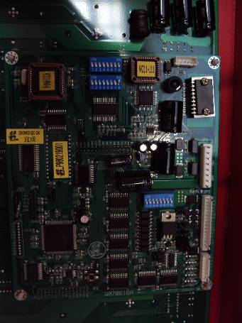

CONECTOR 1 (VR1)

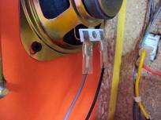
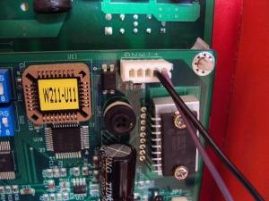
NEGRO | MORADO
BOCINA | BOCINA
CONECTOR 2 (JP1)

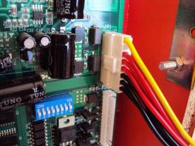
JP1 | COLOR | PIN | NOTA
1 | AMARILLO | +12V | FUENTE
2 | AMARILLO | +12V | FUENTE
3 | ROJO | +5V | FUENTE
4 | ROJO | +5V | FUENTE
5 | ROJO | +5V | FUENTE
6 | NEGRO | GND | FUENTE
7 | NEGRO | GND | FUENTE
8 | NEGRO | GND | FUENTE

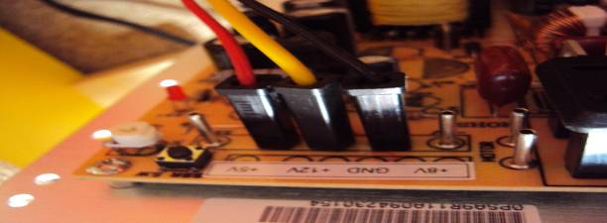

CONECTOR 3 (JP2)
JP2 | COLOR | PIN | NOTA
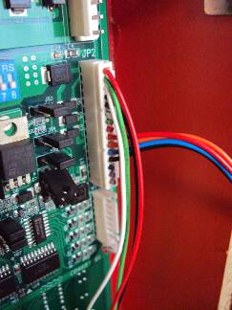  1 | ROJO | +12 V | COIN 1
2 | VERDE | COIN | COIN 1
3 | BLANCO | COIN 1  N.O | COIN 1
4 | NEGRO | GND | COIN 1
5 | NEGRO | GND | COIN 2
6 | WE/BE | COIN 2  N.O | COIN 2
7 | GN/BE | COIN 2 | COIN 2
8 | ROJO | +12V | COIN 2
9 | ROJO | +12V | TIKET HOOPER
10 | NARANJA | SSR SEÑAL | TIKET HOOPER
11 | AZUL | HP.SENSOR | TIKET HOOPER
12 | NEGRO | GND | TIKET HOOPER
13 | NEGRO | GND | KEY IN  KEYOUT
14 | MORADO | KEY IN | KEY IN  KEYOUT
15 | GRIS | KEY OUT | KEY IN  KEYOUT

CONECTOR 4 (JP3)

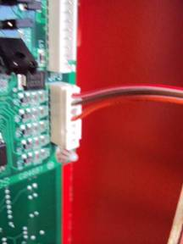
JP3 | COLOR | PIN | NOTA
1 | ROJO/  BLANCO | +12V | CONTADORES
2 | CAFÉ/  BALNCO | ENTRADA | CONTADORES
3 |  |  | CONTADORES
4 | NARANJA/  BALNCO | SALIDA | CONTADORES
5 |  |  | CONTADORES
6 |  |  | CONTADORES
7 |  | GND | CONTADORES

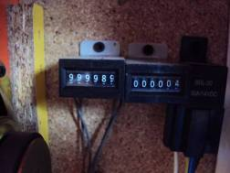

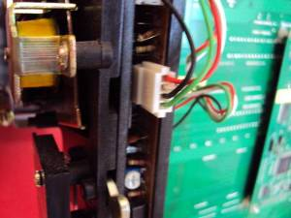

OTROS CONECTORES

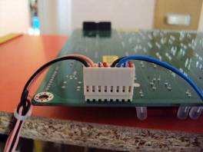

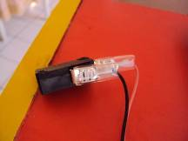
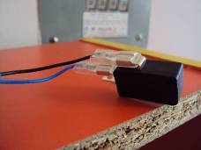
MICRO SWITCH INICIO MICRO SWITCH PAGAR

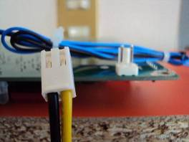
NEGRO (GND)
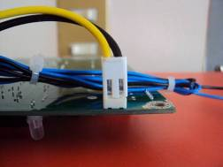
AMARILLO (+12V)

AYUDAS VISUALES

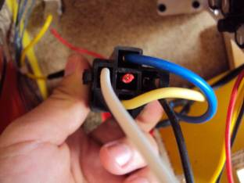
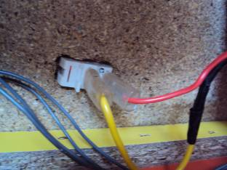

FUENTE
HOOPER
SWITCH
SSR
AZUL
AMARILLO
BLANCO
NEGRO
JP2
ROJO
NARANJA
110V

